Урок-игра
«Что?Где?Когда? Русский язык 2 класс
Тема урока:Распознавание частей речи.
Цель урока:1)Развивать умение распознавать части речи и правильно их использовать
2)Воспитывать в детях «чувство локтя»,умение работать в группах,умение правильно высказывать свою мысль и доказывать свой ответ,обосновывая правилом.
3)Воспитывать чувство любви к родному городу,к своей малой родине,чувства уважения к жителям города.
Ход урока.
1)Орг .момент. Начинаем урок,он будет проходить в форме игрыЧто?Где?Когда?
Сегодня вы должны проявить свои знания,умения и навыки в области русского языка.А так же показать насколько хорошо вызнаете и любите свой город.Вы разделились на три команды.
Итак начинаем.
1)Разминка для ума
(каждая команда отвечает на 10 вопросов),нужно уложиться в одну минуту.
2)А сейчас распределите слова по группам(конверты с красным кружком)
Дети должны распределить все слова на карточках в 3 группы(1)части речи 2)члены предложений 3)части слова(даны слова:им.существительное,им.прилагательное,глагол,предлог,подлежащее,сказуемое,второстепенные члены,корень,суффикс,приставка,окончание.Все слова перемешаны)
Итог разминки.
1 РАУНД
Со знатоками играет мама нашего ученика.Она орхитектор и много лет работает в Санкт-Петербурге. Внимание на экран!
Уважаемые знатоки,знаете ли вы свой город?Постарайтесь ответить на вопрос.Прочитайте,пожалуйста,предложения,которые записаны у вас на карточках.Вставьте пропущенное слово.Какой частью речи оно является?Объясните пропущенные орфограммы.(конверт с желтыми кружками)
1 команда.
Улицы,(площади),Кронштадта хранят память о героях.
(пропущено слово площади-им.сущ.,объясняют орфограммы)
А именами каких героев названы улицы нашего города и площади?
2 команда.
В нашем городе(находится)обводный канал.(доказывают)
А какие еще водоемы вы знаете?
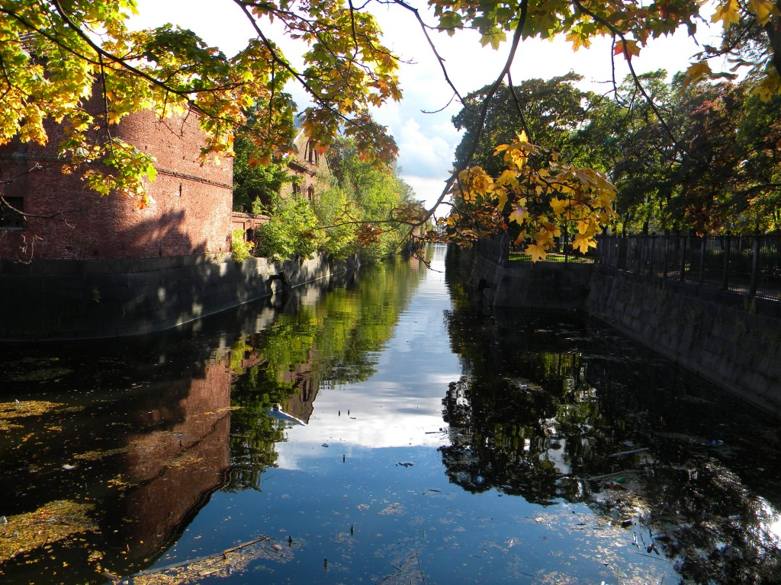

3 команда.
Морской собор-самое (красивое)здание Кронштадта.(доказывают)
Морской собор построен на средства моряков.Раньше Морской собор назывался Никольским собором,так как в нем былаикона Николы-чудотворца-покровителя всех моряков.Перед плаванием моряки и офицеры молились перед этой иконой и просили об удачном походе.
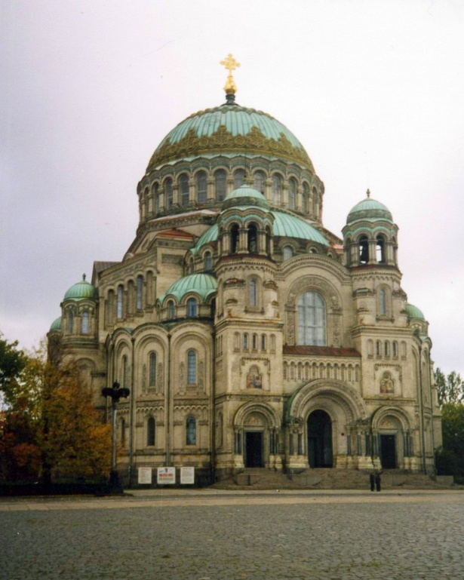
ВЫВОД:Что нужно сделать,чтобы правильно определить какой частью речи являются слова?(поставить вопрос и определить что обозначают)

ЭСТАФЕТА.
Представим себе,что мы попали на улицу частей речи.Давайте поселим жильцов по домам(конверты с розовым кружком)
Дети советуются в группах и выходят к доске по 3 человека. Восстанавливаем таблицу.
Памятник  Канал  Кораблик  Набережная  Пирс  Гирлянда  Статуя  Красавица  Великолепие  Нева  Площадь  Ограды  Остров  Шпалеры | Огромная  Широкие  Неповторимая  Торжественный  Старинная  Белые  Загадочные  Удивительный  Радужные  Мраморная  Разнообразный  Безлюдный  Задумчивая  Знаменательная | Сохранился  Возрождался  Смотришь  Воздвигли  Стоит  Осмотрел  Реставрировать  Прославить  Звучат  Растаяла  Расступается  Разместился  Создал  Застроили

А сейчас вам придется показать умение работать с толковым словарем
Для того, чтобы правильно употреблять слова в своей речи нужно знать их значения.
РЕСТАВРИРОВАТЬ
ШПАЛЕРЫ
ЗНАМЕНАТЕЛЬНЫЙ
Дети находят значения этих слов и зачитывают,объясняя какой частью речи они являются.
Физ. Минутка.

2 РАУНД.
Со знатоками играет директор школы.Внимание на экран!
-Уважаемые знатоки,я очень давно живу в Кронштадте и очень люблю наш город,уважаю его жителей.
Вопрос:на карточках записаны слова.Мне бы очень хотелось,чтобы они никогда не звучали в нашем городе.Запишите рядом с этими запрещенными словами слова противоположного значения-антонимы.И пусть они чаще звучат в нашем городе. И школе.
ЗЛОСТЬ-(ДОБРОТА)
ЖЕСТОКОСТЬ-(СОСТРАДАНИЕ,ЖАЛОСТЬ)
ВРАЖДА-(ДРУЖБА)
ГРУБОСТЬ-(НЕЖНОСТЬ)
ЖАДНОСТЬ-(ЩЕДРОСТЬ)
НЕНАВИСТЬ-(ЛЮБОВЬ)
(какой частью речи являются эти слова,докажи)

3 РАУНД.
Со знатоками играет учитель географии.
Разгадайте тайну черного ящика.
Поперечисленным признакам угадайте что лежит в черном ящике.
-Прочный,тяжелый,упругий,зернистый,серый(красный);горная порода.
-Да,это гранит.Какая част речи помогла вам отгадать тайну черного ящика(прилагательное)
-Почему Санкт-Петербург называют гранитным городом?
(памятники,набережные,станции метро-из гранита)
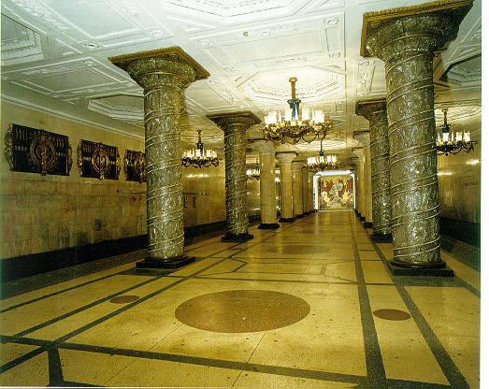 | 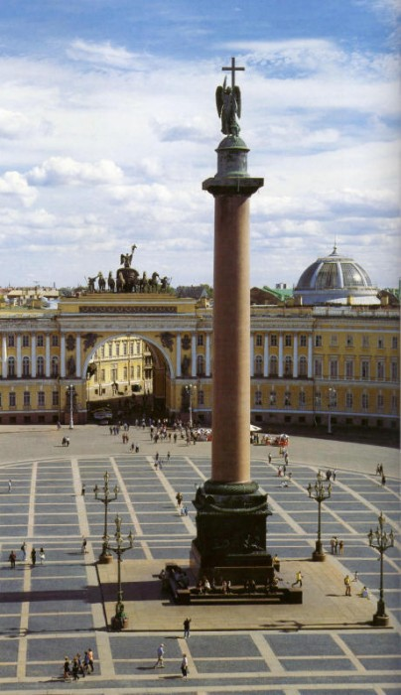
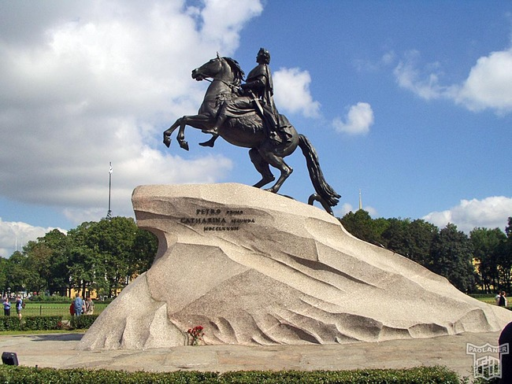
В группах составьте предложения с этими словосочетаниями.
ВЫВОД:что называется именем прилагательным?
4РАУНД.
Музыкальная пауза.Со знатоками играет заслуженный деятель искусства Галина Никитина,руководитель кронштадтского хора «Котлинки».
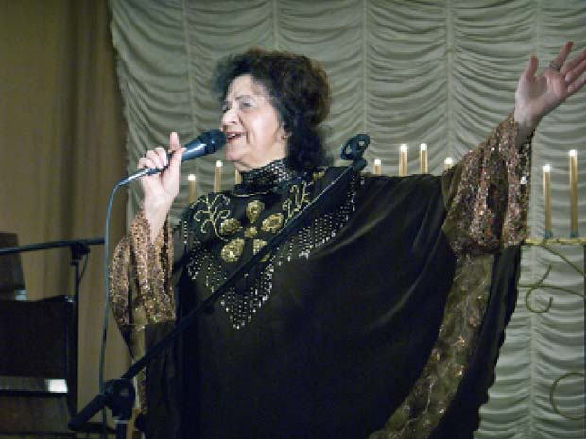
Внимание вопрос! Прослушайте отрывок песни и назовите как можно больше глаголов .Песня «По улочкам Кронштадта»
ИТОГ: что называется глаголом?

5РАУНД.
Со знатоками играет библиотекарь школы.
Вопрос: Уважаемые знатоки,Я очень люблю свой город,его улицы,парки и скверы,памятники,но спокойнее и торжественнее я себя чувствую здесь,около этого храма:величественного,пышного,торжественного.Колонны,купола,палированный гранит:и чего только нет внутри. Назовите это здание.

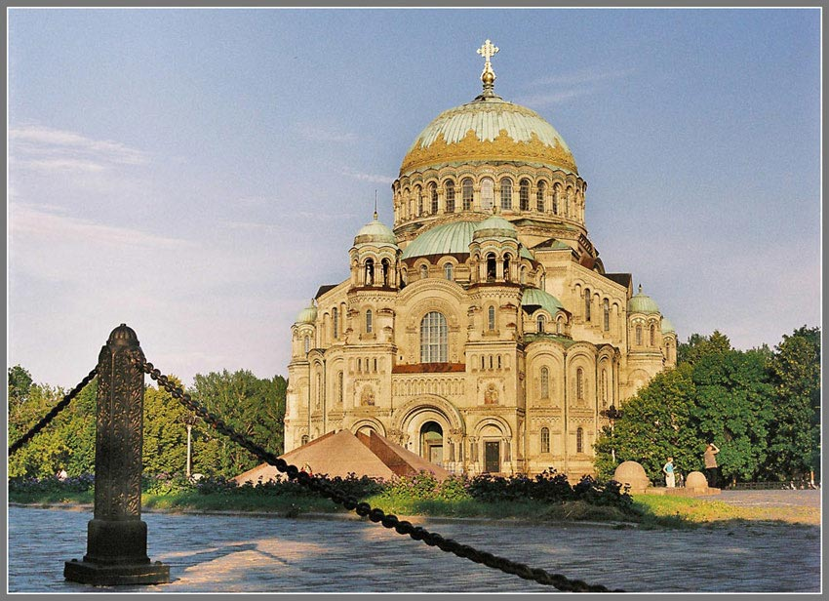

А сейчас вам задание. Напишите о своем,самом любимом уголке в Кронштадте.Затем ,обсудив в группах,решите кто прочитает самое удачное сочинение-миниатюру.

ПОДВЕДЕНИЕ ИТОГОВ.
Подходит к концу наш урок-игра.Мне хочется пожелать вам любить свой город и уважать его жителей,и понимать язык тех людей, с которыми вы рядом живете.А поможет вам в этом грамотное употребление частей речи.
И как итог урока выступят капитаны от каждой команды.
Капитан 1 команды-БЕЗ СУЩЕСТВИТЕЛЬНЫХ НЕВОЗМОЖНО ВЫСКАЗАТЬ СВОЮ МЫСЛЬ.
-ДАВНО ЖИВЕТ СУЩЕСТВИТЕЛЬНОЕ В МИРЕ ЭТОМ.
ДАЕТНАЗВАНИЕ ПРЕДМЕТАМ:ШЕПОТ,РОБКОЕ ДЫХАНЬЕ,ТРЕЛИ СОЛОВЬЯ,СЕРЕБРО И КОЛЫХАНЬЕ СОННОГО РУЧЬЯ.
Капитан 2 команды-ПРИЛАГАТЕЛЬНЫЕ УКРАШАЮТ И УТОЧНЯЮТ НАШУ РЕЧЬ.
ИМЯ ПРИЛАГАТЕЛЬНОЕ,МЫ С ТОБОЙ ДРУЖНЫ.ПРИЗНАКИ ПРЕДМЕТОВ НАЗЫВАЕШЬ ТЫ:СОЛНЕЧНОЕ ЛЕТО,ПРАЗДНИЧНАЯ ЕЛЬ,ВКУСНЫЕ КОНФЕТЫ,МАШЕНЬКИН ПОРТФЕЛЬ.
Капитан 3команды.-ГЛАГОЛ ОБОЗНАЧАЕТДЕЙСТВИЯ,КОТОРЫЕ ПРОИСХОДЯТ.
ЧТО БЕЗ ГЛАГОЛОВ ПРЕДМЕТЫ-ЛИШЬ НАЗВАНЬЯ,А ОН ПРИДЕТ,ВСЕ В ДВИЖЕНЬЕ ПРИВЕДЕТ.ЛЕТИТ РАКЕТА,ЛЮДИ СТРОЮТ ЗДАНИЯ,ЦВЕТУТ САДЫ И ХЛЕБ В ПОЛЯХ РАСТЕТ.
Победила сильнейшая команда.Молодцы!

